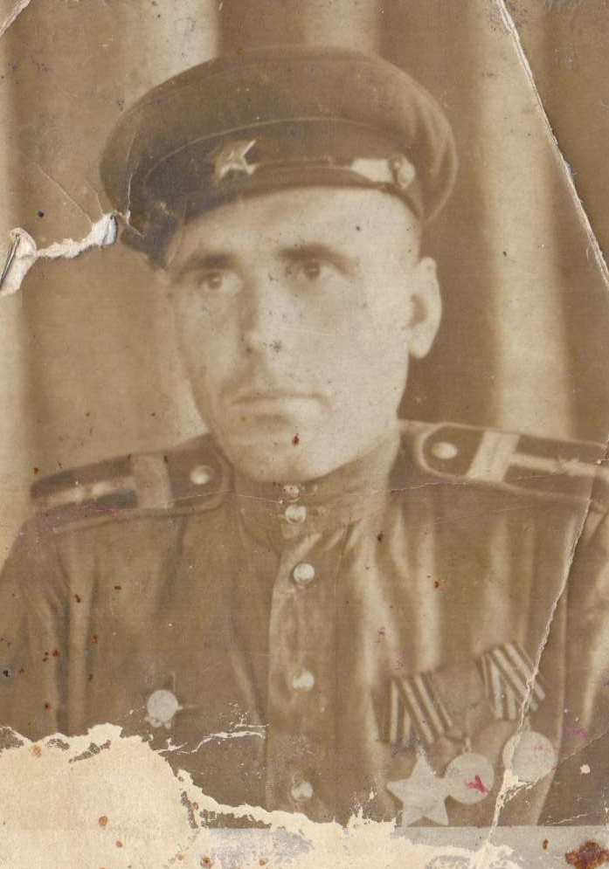

Однажды перебирая старые фотографии, я наткнулся на фотографию человека в военной форме. Я спросил у своего дедушки: «Кто этот человек?». Дед сказал мне, что это мой прадед, Вербицкий Степан Иванович и что он, мой прадедушка, прошёл всю Великую отечественную войну от начала до конца.

Прадедушка Степан Иванович родился 8 августа 1917 года, в семье было 5 детей, 4 сына и дочь, все четверо оказались на фронте. И всего лишь двое вернулись домой. В числе вернувшихся был мой прадедушка.

Он призвался в 1938 на срочную службу и служил три года, но до дома доехать не успел. Застала война. Мой дед поведал мне, сколько невзгод и лишений пришлось пережить его отцу, очень много повидавшему. Но подробностей прадед рассказывать не любил, очень тяжело было вспоминать те времена, когда приходилось терять друзей и товарищей.

Прадед воевал в танковых войсках на танке Т-34 в звании старшины, он был наводчиком. Со своей командой прадедушка дошёл до Берлина, имел ранение, был контужен, но война для него не окончилась. Он также воевал с японцами в Манчжурии.

У моего прадедушки очень много боевых наград, вся грудь была увешана медалями и орденами. Он не дожил до 70-летнего юбилея войны, но я, его правнук, буду помнить, о своем героическом прадеде, буду помнить о том, какой большой вклад внёс он в эту победу. Благодаря ему, его товарищам и миллионам таким же как они солдатам, мы сейчас живём под мирным небом над головой. Мы и будущие поколения должны быть благодарны бесстрашию и смелости людей, воевавших за свободу нашей страны. Я хочу, чтобы все жили дружно и счастливо и не забывали героический подвиг тех, кто отстоял независимость и свободу нашей родины.

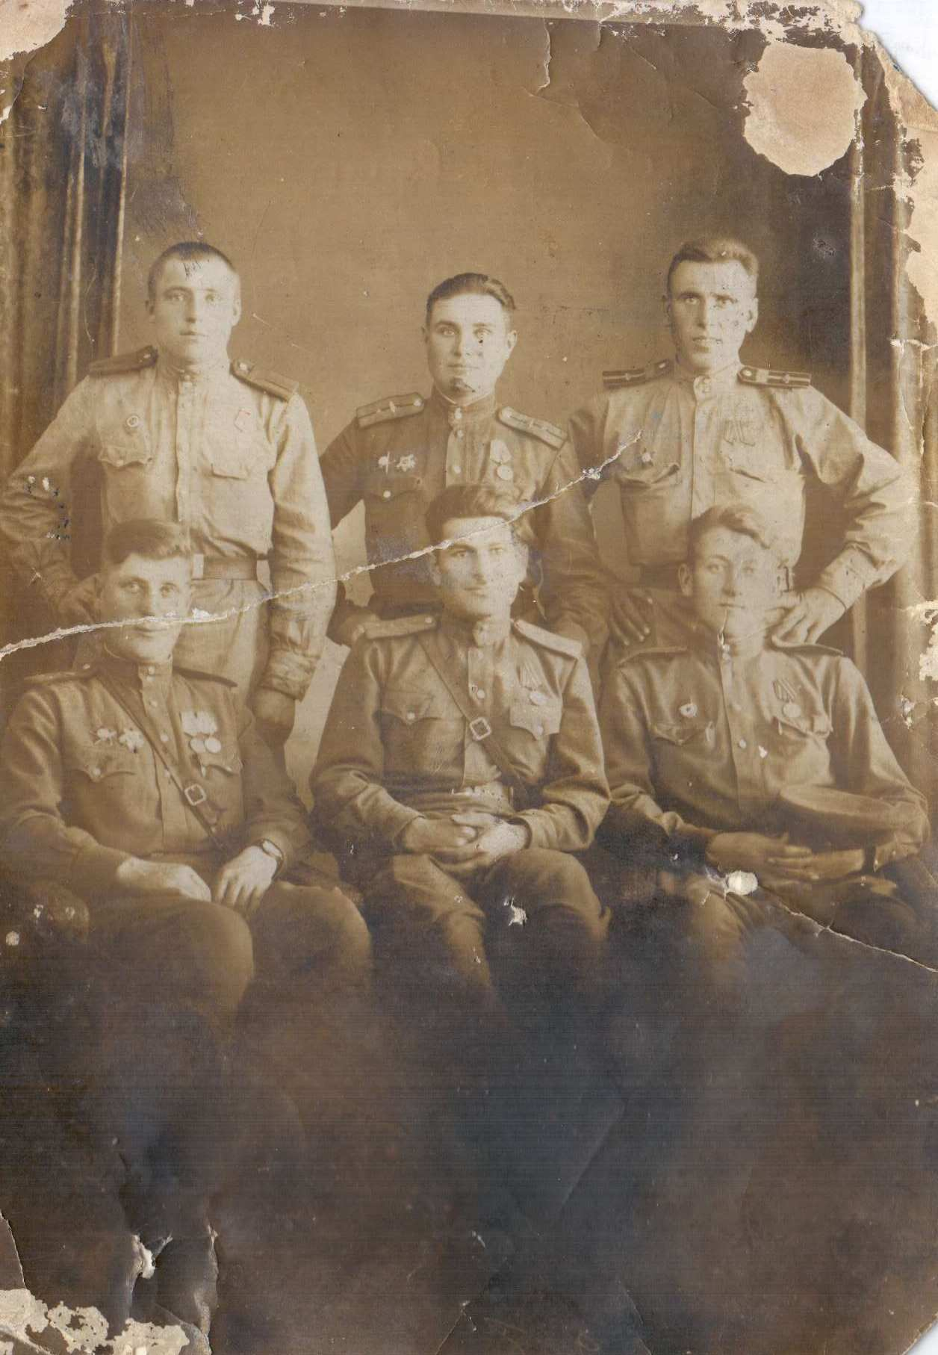

Прадедушка со своим экипажем во время войны с японцами 10 Октября 1945 год